COMUNICATO STAMPA

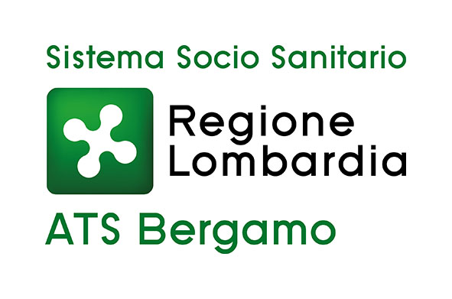
Da ATS Bergamo il vademecum per la prevenzione
e la gestione del Covid nelle strutture sociosanitarie

Bergamo, 30 novembre 2020 – Da fine febbraio 2020 la diffusione progressiva ed esponenziale del virus ha indotto lo Stato e le Regioni ad emanare numerose disposizioni normative, continuamente aggiornate e corrette, sulla base delle progressive acquisizioni delle conoscenze sul virus SARS-CoV2 e sull’andamento della pandemia. In un contesto emergenziale è difficile riuscire ad avere un quadro unitario e complessivo delle numerose disposizioni normative e circolari applicative che sono oggetto di continuo aggiornamento. Per questo l’Agenzia di Tutela della Salute di Bergamo ha realizzato un “Vademecum per la prevenzione e la gestione dell’infezione da SARS-Cov2, con particolare riferimento alle Strutture Sociosanitarie”.

“Riuscire a tenere ben ordinate e facilmente consultabili le disposizioni, attraverso una selezione dei vari argomenti, ci è sembrato utile per chi gestisce in prima linea i servizi e le strutture, in particolare quelle sociosanitarie, e per gli stessi operatori di ATS che sono chiamati, tra le altre attività istituzionali, anche a fornire chiarimenti in linea con i continui aggiornamenti della normativa nazionale e regionale”, spiega il dottor Giuseppe Matozzo, direttore sociosanitario di ATS Bergamo.

Nel documento è stata inserita anche una sezione relativa agli strumenti di autocontrollo, derivati dalle check-list predisposte nei tavoli di lavoro regionali e utilizzate dagli operatori di ATS per gli Audit dei piani organizzativo gestionali (POG): proprio la verifica della propria gestione rispetto alla check-list costituisce uno degli aspetti più interessanti del Vademecum, anche in un’ottica di prevenzione, in particolare per quanto riguarda l’isolamento dei Covid positivi e le modalità di prevenzione tramite il corretto uso dei Dpi.

“Queste check list, adattate per autocontrollo, di cui si fornisce in allegato al documento in pdf anche la versione editabile, sono da considerare strumenti a disposizione dei referenti Covid-19, da utilizzare liberamente per una verifica interna e finalizzata al miglioramento continuo dell’organizzazione interna”, aggiunge il dottor Antonio Colaianni, Direttore Dipartimento PAAPSS e Direttore UOC Accreditamento Vigilanza e Controllo Area Sociosanitaria e Sociale di ATS Bergamo.

“Il Vademecum è un aiuto ma non può sostituire l’interscambio di informazioni ed il fruttuoso e costruttivo dialogo tra erogatori ed ATS nell’affrontare l’emergenza: la nostra Direzione Sociosanitaria continua ad essere disponibile per ogni supporto e chiarimento, attraverso le sue articolazioni organizzative”, conclude il direttore sociosanitario Matozzo.
Il Vademecum, proprio per la sua finalità, è uno strumento che verrà periodicamente aggiornato e non ha la presunzione di essere esaustivo. Le normative e le circolari citate nel testo prima di ogni paragrafo restano le fonti ufficiali cui bisogna far rifermento. Per facilitare la lettura è stato utilizzato il carattere in azzurro nei paragrafi tratti dalle disposizioni più recenti.

